Practica 7: Respaldo y restauración del sistema operativo

Objetivo:
Aprender a respaldar una copia del sistema operativo de un router en un servidor de archivos y hacer la recuperación o actualización del mismo.
Requisitos previos:
- Contar con un emulador de terminal (CLI), operativo, previamente instalado y configurado en una Laptop, que servirá como consola de acceso al Router
- Contar con un servidor de FTP en la misma o en otra Laptop, para ver cómo se instala un servidor de FTP (TFTP) en Debian, consultar el archivo: 2.2 Tips TFTP corregido.docx
Preparación de la práctica
- Utilizando el cable de consola USB o serial de su laptop, con la configuración adecuada de su emulador de terminal, conectarse al puerto de consola del router,
- Utilizando el puerto RJ45 de su laptop, conectarse directamente al router o a través de un switch, para realizar la conexión al servidor de FTP.
- Como apoyo a la práctica, puede consultar los siguientes videos:
https://www.youtube.com/watch?v=XdJkuvvFqro
https://www.youtube.com/watch?v=x7u2CriWO0A

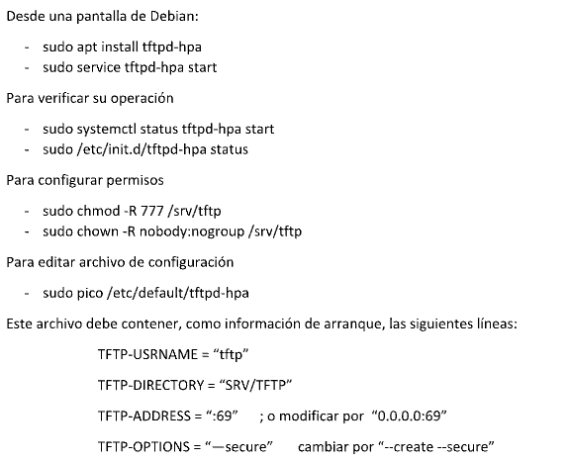
- En esta parte van las configuraciones más básicas que se deben de hacer y una recomendación muy clásica
- INSTALAR TODO DESDE EL SUDO Y NO DESDE EL ROOT

Actividad 1. Asignar direcciones IP al Servidor de FTP y al router

Configurar la interfaz del router en el rango de red de la laptop:
- interface fastethernet 0/0 ip address 192.168.5.1 255.255.255.0
- no shutdown

Copie la pantalla de comandos correspondiente

Configurar la dirección IP de la laptop en el rango de la red, desde la configuración de red manual en Windows:
- IP: 192.168.5.2
- Máscara: 255.255.255.0

Verificar la comunicación con el comando ping.

Actividad 2. Desde la pantalla de consola, identificar el nombre del Sistema operativo, para lo cual usaremos el comado: show

R1# show flash

Copie la pantalla resultante y escriba el nombre del archivo correspondiente al IOS

Pantalla

Nombre del IOS: __________________________________________

Actividad 3. Respaldar el sistema operativo con el comando copy,

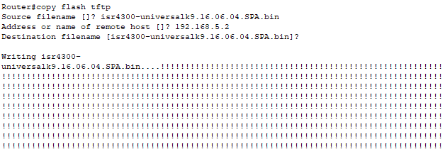

Deberá aparecer algo como esto:

Copie la pantalla correspondiente
Actividad 2. Verificar que la copia aparece correctamente en el servidor de FTP, utilizando el comando de despliegue: ls -la /srv/tftp/

Mostrar la pantalla correspondiente

Actividad 3. Borrar el IOS de la memoria flash usando el comando delete

R1# delete flash:nombre del IOS

Y compruebe que fue borrado con el comando: show flash

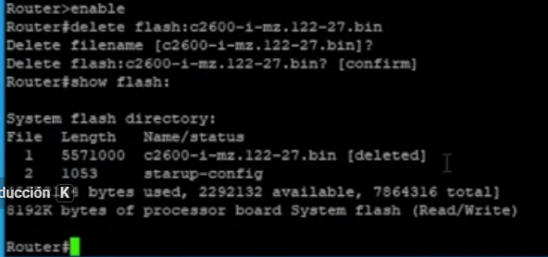

Mostrar la pantalla correspondiente

Actividad 4. Sin apagar el router, realizar una copia del IOS almacenado en el servidor de FTP a memoria flash, con el comando copy.

R1# copy tftp flash

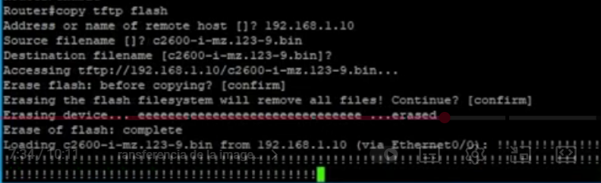

Copie la pantalla correspondiente

NOTAs:
- Al no apagar el router, la copia del sistema operativo que se encuentra en memoria RAM, permite al enrutador seguir operando normalmente.
- Dependiendo de la memoria del router, en ocasiones no es suficiente para realizar el copy y se tiene que reiniciar el router y entrar en modo ROMMON

Actividad 5. Apagando el router, restaurar el iOS desde el servidor de FTP, en modo ROMMON

Apagar y esperar a que reinicie, al no tener IOS deberá iniciar en modo ROMMON

Mostrar la pantalla correspondiente

Una vez en el modo rommon tendremos que configurar las direcciones ip de la interfaz, la mascara, el servidor tftp, el default Gateway y el nombre del archivo tftp que vamos a copiar y posteriormente ejecitamos el comando: tftpdnld
Ejemplo:
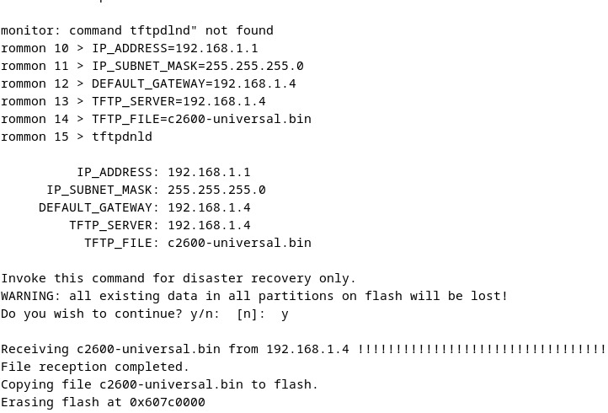

Mostrar la pantalla correspondiente

Una vez todo hecho le daremos el comando reset y la flash estará como nueva y lista para ser usada nuevamente

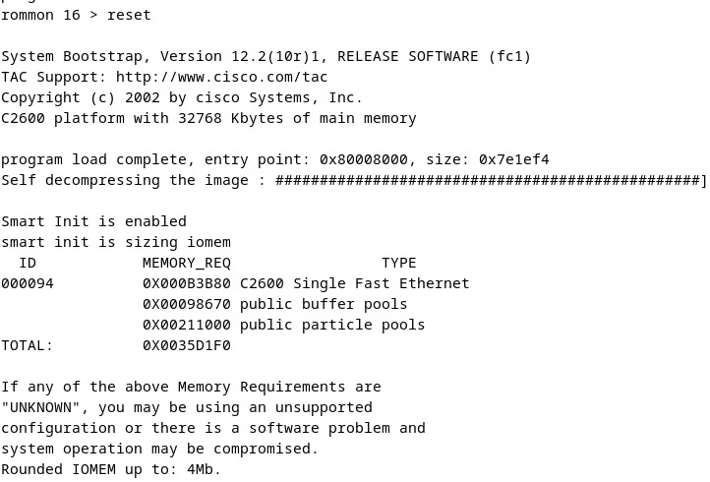
Mostrar la pantalla correspondiente

